FABRIZIO BIANCO
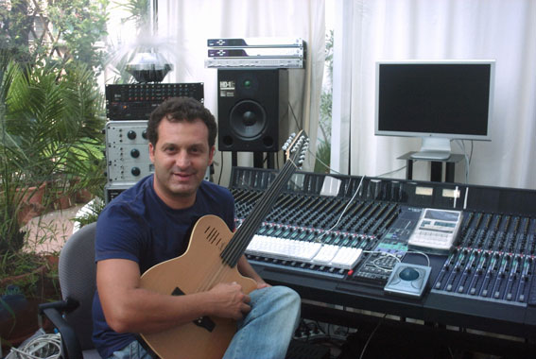
Diplomato in Chitarra con il massimo dei voti prosegue gli studi diplomandosi in Composizione e Jazz arranging.
Ha seguito seminari di Pat Metheny, Mick Goodrick, Joe Diorio, Mike Stern, Garrison Fewell. In oltre venticinque anni di attività ha avuto modo di approfondire una grande varietà di stili musicali comprendenti Pop, Jazz, Classica, Rock, Blues.
Ha lavorato in qualità di chitarrista con Roberto De Simone nell'opera Mistero e Processo di Giovanna D'Arco, Orchestra Regionale Toscana, Orchestra Jazz Conservatorio di Latina, Gianni Nocenzi (Banco), Ron. Dal 1992 al 1998 è stato direttore artistico del Centro Studi Musica e Tecnologia insegnando chitarra, e arrangiamento.
Ha insegnato dal 1998 al 2002, chitarra moderna presso l'accademia F.Gaffurio di Lodi, tiene seminari per le più importanti scuole italiane.
Nel 1999 ha tenuto due seminari speciali per la Berklee School di Boston a Umbria Jazz.
Ha tenuto seminari e concerti sull?improvvisazione per le principali scuole di musica italiane. Dal 1998 product manager per la Grisby Music e dimostratore ufficiale per le chitarre Godin.
Direttore Artistico nel 2000,2001 2002 e 2003 del Festival Jazz 'Eddie Lang'. Direttore Artistico nel 2003, 2004 e 2005 del festival internazionale 'Eurobassday' di Verona. Direttore Artistico nel 2004 del festival internazionale 'United Artist for Peace' di Assisi. Ha tenuto ultimamente una master class presso l'università la Sapienza di Roma sulla produzione musicale e le nuove tecnologie.
Ha composto e prodotto le musiche per l'ultima campagna promozionale di Toyota Auto e per il disco dell'artista 'Linda'. Collabora attualmente nella produzione in studio e nel live con Alex Britti e come autore e produttore artistico con Sony Music, Universal e Warner.

